Московский Авиационный Институт

(национальный исследовательский университет)

Факультет информационных технологий и прикладной математики

Лабораторная работа №7 по курсу “Компьютерная графика”

Студент: Калугин К.А.

Преподаватель: Филиппов Г. С.

Группа: М8О-307Б-19

Дата: Оценка: Подпись:

**Москва, 2022**

**Тема**: Построение плоских полиномиальных кривых.

**Задание**: Написать программу, строящую полиномиальную кривую по заданным точкам. Обеспечить возможность изменения позиции точек.

**Вариант №14:** Б-сплайн по 5 точкам.

**Скрины работы программы:**

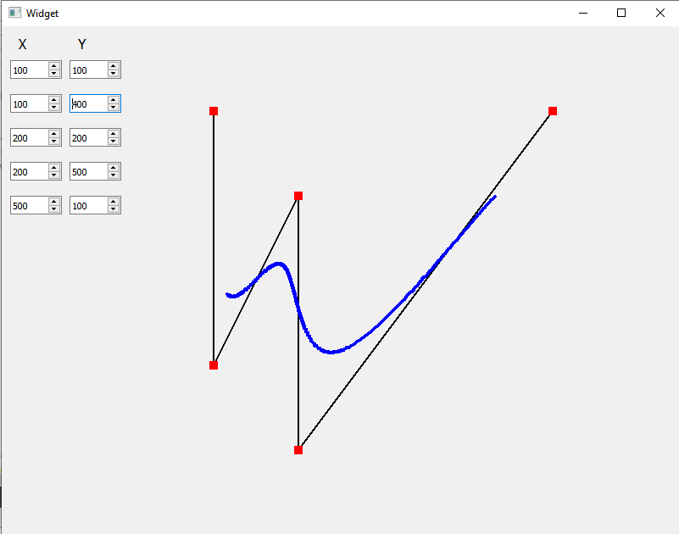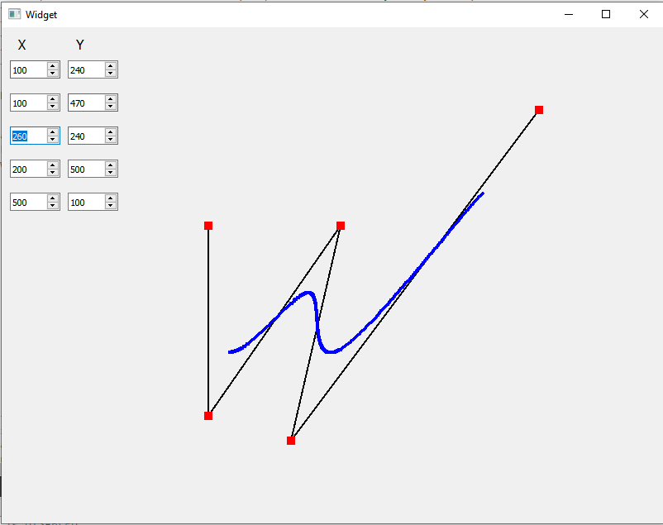

**Вывод**

Выполнив седьмую лабораторную работу по курсу “Компьютерная графика” я написал и отладил программу, строящую Б-сплайн по заданным точкам и обеспечил возможность изменения позиции точек.